
Н.М. Карамзин и Нижний Новгород
В 2022 году исполняется 210 лет со времени приезда в Нижний Новгород Николая Михайловича Карамзина (1766-1826), историка, прозаика, поэта. Реформатора русского литературного языка. Создателя «Истории государства Российского»— одного из первых обобщающих трудов по истории России.
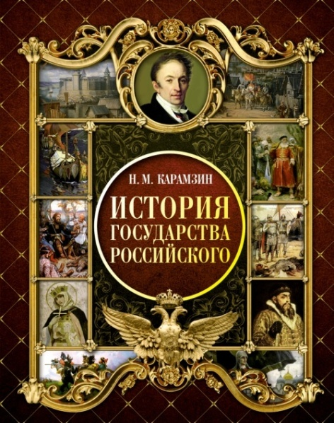
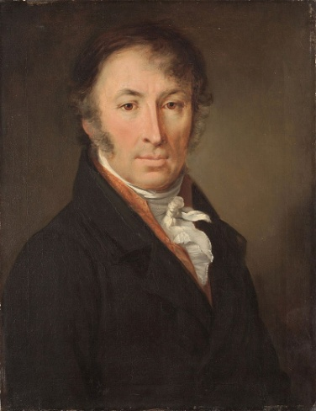

Н.М. Карамзин
В начале войны с Наполеоном, в 1812 году Н.М. Карамзин с семьёй переехал на временное жительство в Нижний Новгород. Здесь писатель поселился в доме Аверкиева, а позднее семья заняла более просторный дом действительного статского советника С.А. Львова (место, где ныне располагается Дом творчества юных имени В.П.Чкалова). В доме у Карамзина бывали выдающиеся личности того времени: К.Н.Батюшков, В.Л.Пушкин, С.Н. Глинка и др. В Нижнем Новгороде Карамзины собрали на службу 70 человек, вооружение и экипировка которых стоили 10 тысяч рублей. В 1813 г. семья историка покинула наш город.

Николай Карамзин // Нижегородская отчина: история в лицах. – Нижний Новгород, 2007. – С.44-45.
Карамзинский кружок в Нижнем Новгороде // Нижегородский откос: хрестоматия. – Нижний Новгород, 2015. – С.74-75.
Карамзин, Н.М. История государства Российского / Н.М.Карамзин. – Москва: Эксмо, 2003. – 1024 с.: ил.

